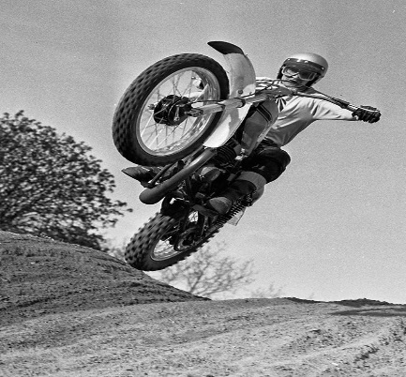

Classic Motocross Weekend #10
11-12 juli 2020
För tionde gången arrangerar SMK Dala träff och träning för veterancross på banan i Jämmerdalen. Lite annat upplägg i år på grund av Corona, men vi ger oss inte så lätt! Vi genomför med respekt för de rekommendationer som gäller.
Träningskörning med crosscyklar till och med årsmodell 1990. Licens krävs.
Lördag 11/7
- 09.00-12.00 träning, kort matpaus, därefter träning 12.30-16.00
- Från klockan 19.00 gemensam grillning för de som vill. Egen mat medtages och distans mellan borden. Under grillningen spelar CC Riders, världsberömt rockband i hela Falun.
Söndag 12/7
- 09.00-12.00 träning, kort matpaus, därefter fortsatt körning 12.30-15.00.
- Träffen avslutas 15.00

Vi kommer att dela upp depån i två (ev tre) områden. Vi vill också att ni föranmäler er för att vi ska ha koll på hur många som kommer, senast 7/11. Antal ”medföljare” bör hållas nere. De som kan duscha hemma eller i husbilen bör göra det. Hamburgare, korv och dricka säljs i kiosken kl 10-14 under lördag.
För deltagande kommer en träningsavgift på 200 kr att tas ut. Detta betalas på plats (kontant eller Swish).
______________________________________________________________
Information och föranmälan: Kenneth Ahlström, 076-7620817 kenneth.ahlstrom@kopparstaden.se
Välkomna!
Jämmerdalen, 3 km öster om Falun (Vägen Falun-Svärdsjö)
GPS koordinater: RT90: X: 6721298, Y: 1494974
WGS84: Lat N 60° 36′ 32″ Lon E 15° 42′ 48″
Decimal: 60.6090, 15.7133

